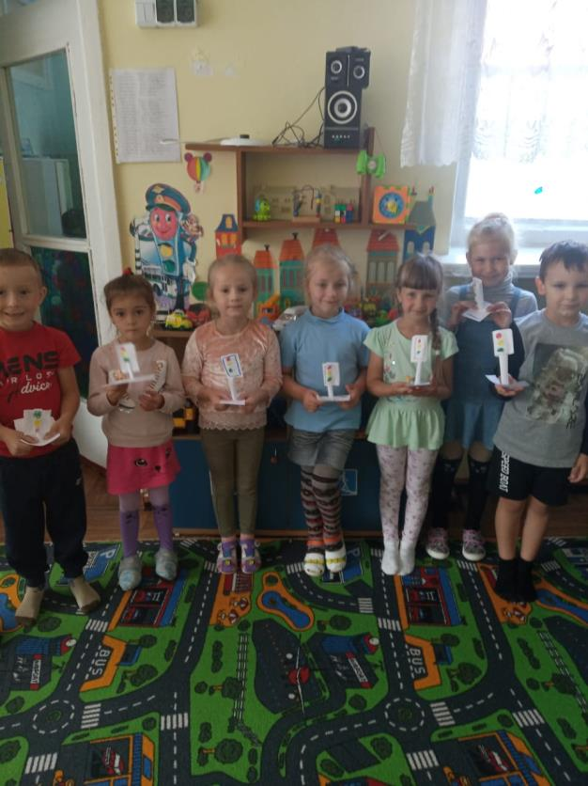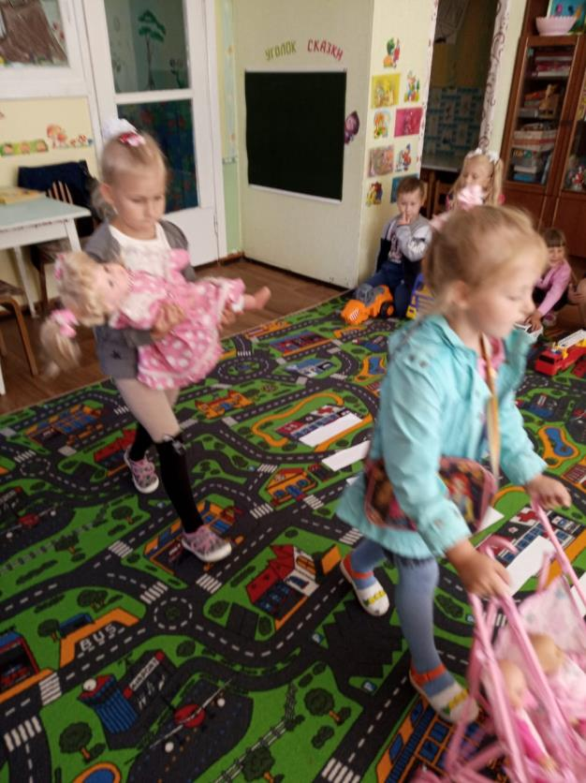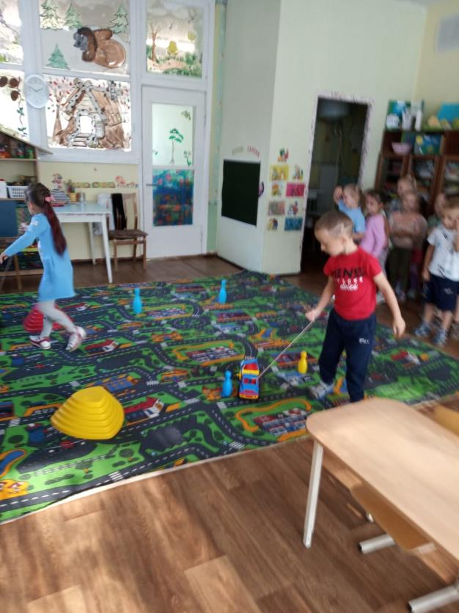

В сентябре на неделе ПДД ребята группы 12 изучали дорожные знаки, учились правильно переходить улицу, играли в эстафеты «Кто ловкий?», игры «Будь внимательным»,вызывать экстренные службы по номеру 112, сделали светофоры своими руками.